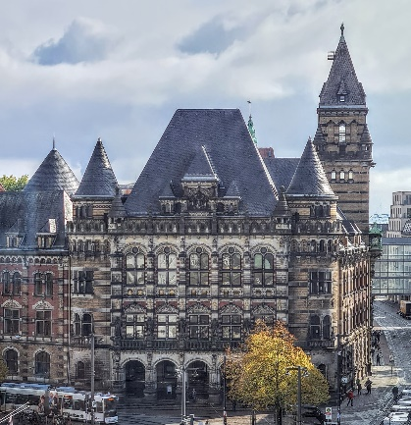
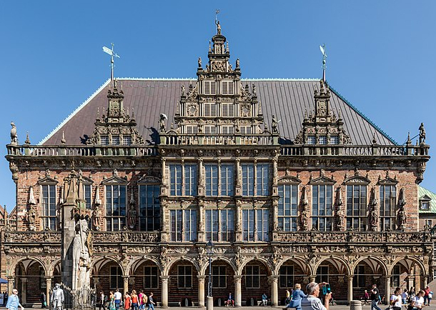
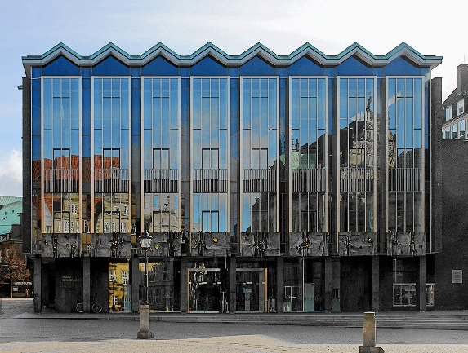

Gewaltenteilung: Aufteilung der Macht im Land Bremen

Legislative
Gesetzgebung
(unser Landtag: die Bremische Bürgerschaft)

Aufgabe:
Erstelle aus den verschiedenen Bildern, Pfeilen und Textfeldern ein Schaubild zur Gewaltenteilung in Bremen.

Exekutive
Regierung
(der Senat im Rathaus)

Judikative
Rechtsprechung
(unabhängige Richter:innen im Landgericht)

